附件4

学院审核指南
第一步：无论是用人单位发起的网签，还是毕业生申请的网签或线下签，都是在网签中的协议书中查看，点击详情可以查看毕业生和用人单位签约信息
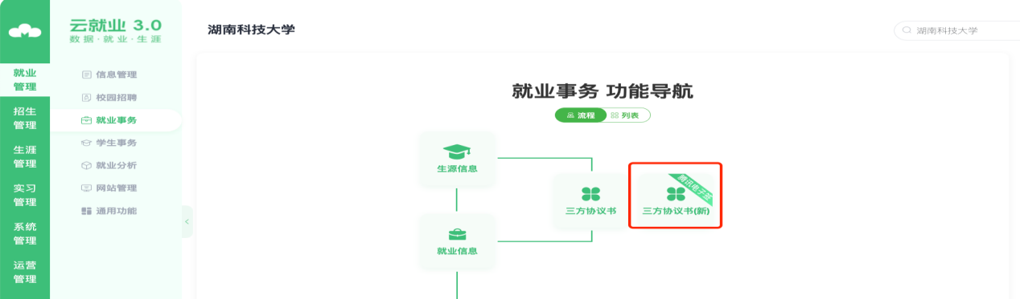
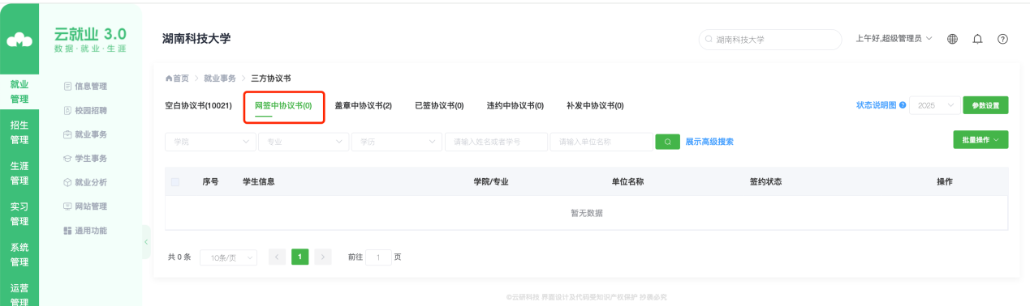
第二步：查看违约金是否过高、派遣信息是否有明显错误，比如普通民营单位，但是需要接收报到证和档案等是否有误，如果无误，点击审核即可。审核通过后，毕业生和用人单位即可打印协议书。